Cadastrar/Consultar Áreas de Abrangência
Sistema | SIGRH
Módulo | Capacitação
Usuários | Gestores de Capacitação
Perfil | Gestor Capacitação
Última Atualização | ver('', false);
O módulo de capacitação permite a gestão dos programas de capacitação dos servidores, formação de turmas, inscrições on-line, controle de progressões, emissão de declaração e certificados e banco de instrutores. A partir desta operação será possível realizar o cadastro, alteração ou remoção das Áreas de Abrangência relacionadas aos Programas de Capacitação.
Para cadastrar ou consultar uma Área de Abrangência, acesse: SIGRH → Módulos → Capacitação → Operações → Áreas de Abrangência → Cadastrar/Consultar.
Uma tela exbirá a lista com todas as Áreas de Abrangência já cadastradas, semelhante a figura abaixo.
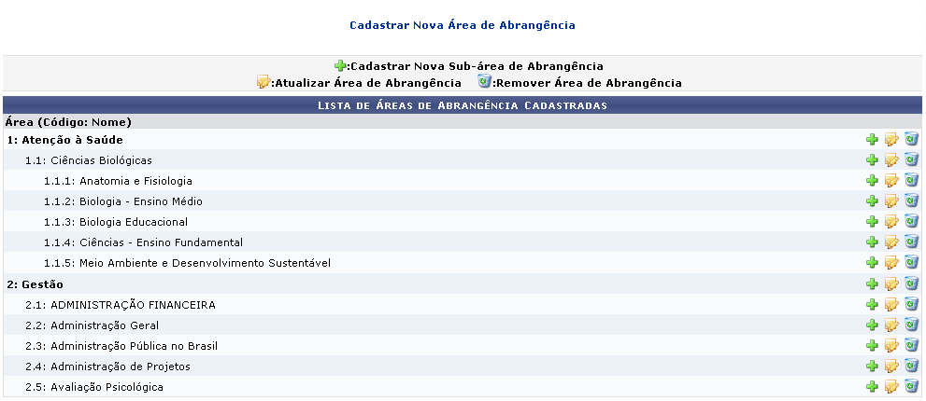Figura 1: Lista de Áreas de Abrangência Cadastradas
Para cadastrar uma área, clique em . A seguinte tela será exibida:
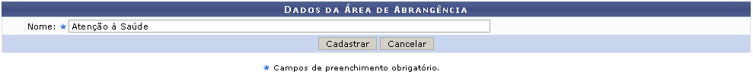Figura 2: Dados daÁrea de Abrangência
No exemplo, nomeamos a área Atenção à Saúde.
Caso desista de realizar a operação, clique em Cancelar e confirme a operação na caixa de diálogo que será gerada posteriormente. Esta mesma função será válida sempre que a opção estiver presente.
O usuário deverá informar o nome da área e clicar em Cadastrar. A nova Área aparecerá acima das demais já cadastradas e será informado, no topo da tela, o sucesso da operação de cadastro:
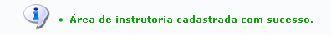Figura 3: Área Cadastrada com Sucesso
Para acrescentar uma Sub-área de Abrangência às áreas cadastradas, o usuário deverá clicar no ícone ao lado da Área-mãe. Para exemplificar usaremos a área cadastrada anteriormente 1: Atenção à Saúde. Ao clicar no ícone, será mostrada a tela com os dados da Área-mãe e um campo para nomear a Sub-área, como mostrado a seguir. Para exemplificar nomeamos a Sub-área Saúde Pública:
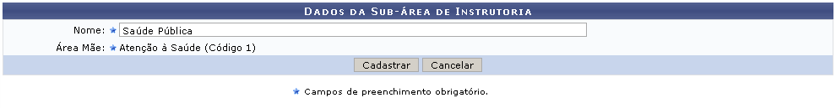Figura 4: Nomear Sub-área
Após clicar em Cadastrar, a Sub-área aparecerá na lista e será informado o sucesso da operação.
Figura 5: Sub-área Cadastrada com Sucesso
Para atualizar uma Área de Abrangência ou Sub-área de Abrangência, o usuário deverá clicar no ícone . Aparecerá sobre a lista de áreas cadastradas um campo para que o nome da área seja alterado.
Figura 6: Atualizar Área de Abrangência
Após fazer a modificação desejada, clique em Alterar. A seguinte mensagem confirmará o sucesso da operação:
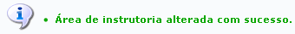Figura 7: Mensagem de Sucesso - Alterar
Para excluir uma Área ou Sub-área, clicar no ícone . Aparecerá a uma caixa de diálogo para que seja confirmada a exclusão da área:
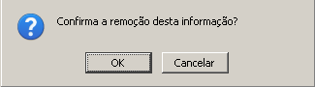Figura 8: Confirmação de Exclusão da Área
Para confirmar a exclusão, clique em OK. O usuário visualizará a mensagem de sucesso da operação, conforme a figura abaixo:
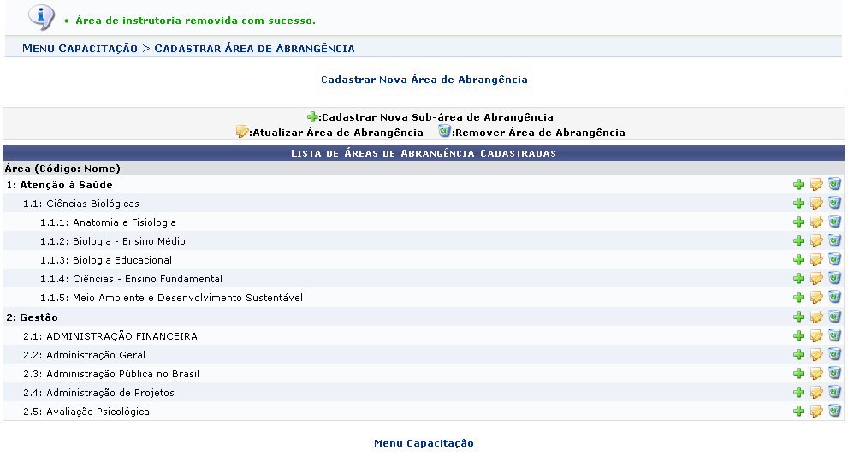Figura 9: Área Removida com Sucesso
Para voltar ao menu de capacitação, clique em .
Bom Trabalho!
<< Voltar - Manuais do SIGRH

